English
RÈGLEMENT DE L’ONTARIO 93/03
pris en application de la
loi sur l’expropriation
pris le 19 mars 2003
déposé le 21 mars 2003
imprimé dans la Gazette de l'Ontario le 5 avril 2003
modifiant le Règl. 363 des R.R.O. de 1990
(Formules)
1. Les formules 7 et 8 du Règlement 363 des Règlements refondus de l’Ontario de 1990 sont abrogées et remplacées par ce qui suit :
Formule 7
Loi sur l’expropriation
avis d’expropriation
Insert regs\Graphics\Source Law\2003\93\930007af.tif
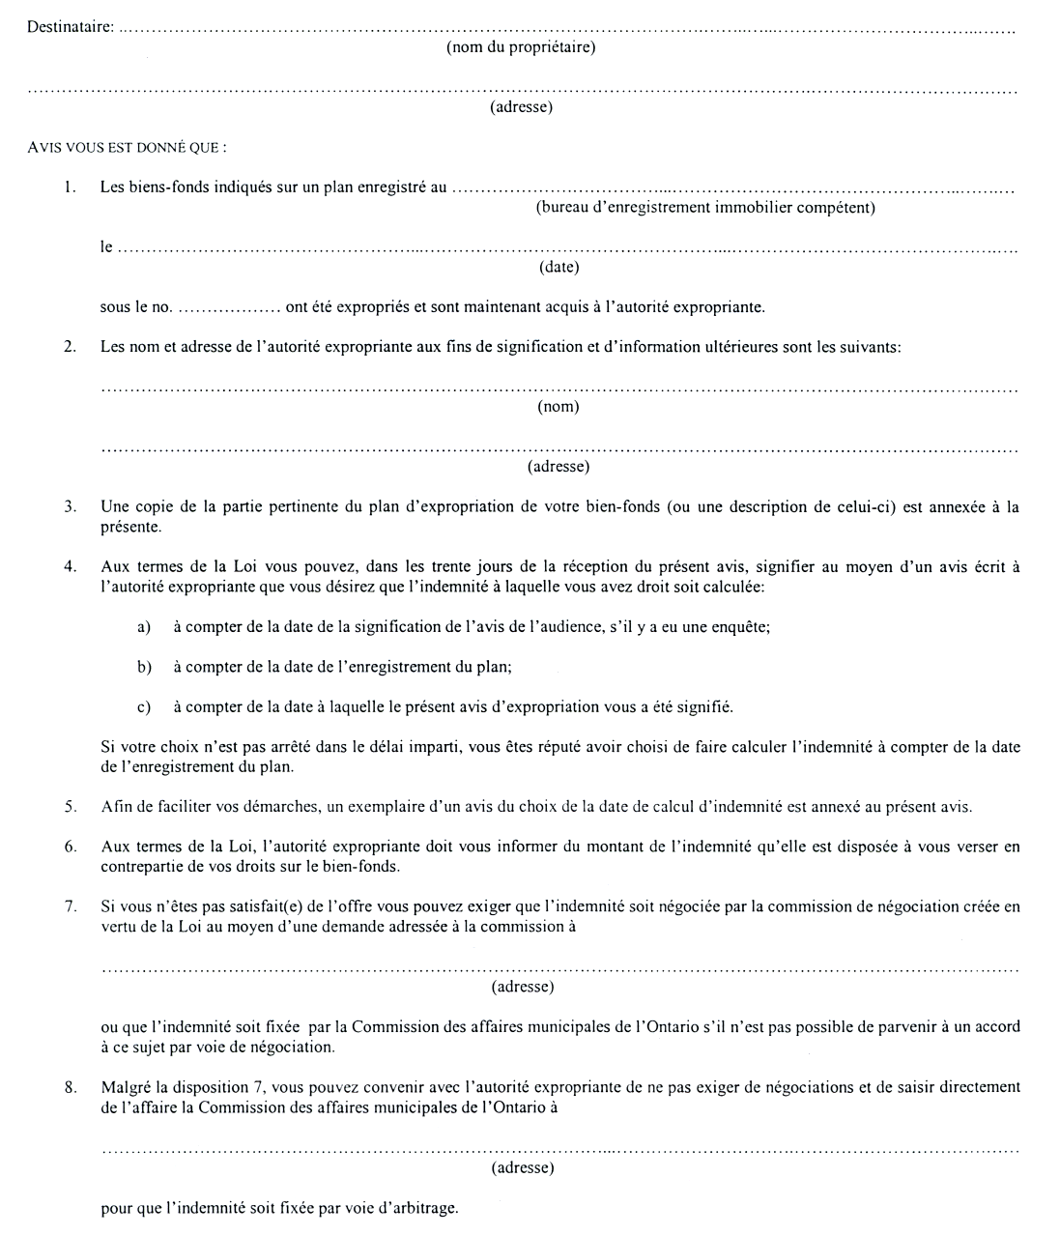
Insert regs\Graphics\Source Law\2003\93\930007bf.tif
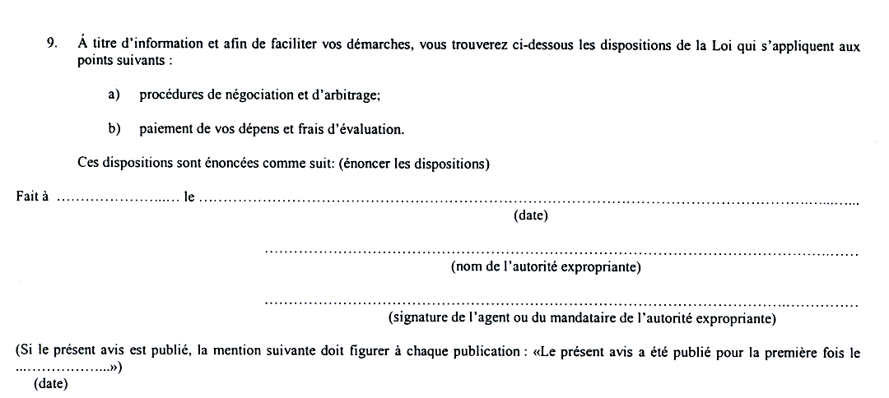
Formule 8
Loi sur l’expropriation
avis de choix de la date du calcul de l’indemnité
Insert regs\Graphics\Source Law\2003\93\930008af.tif
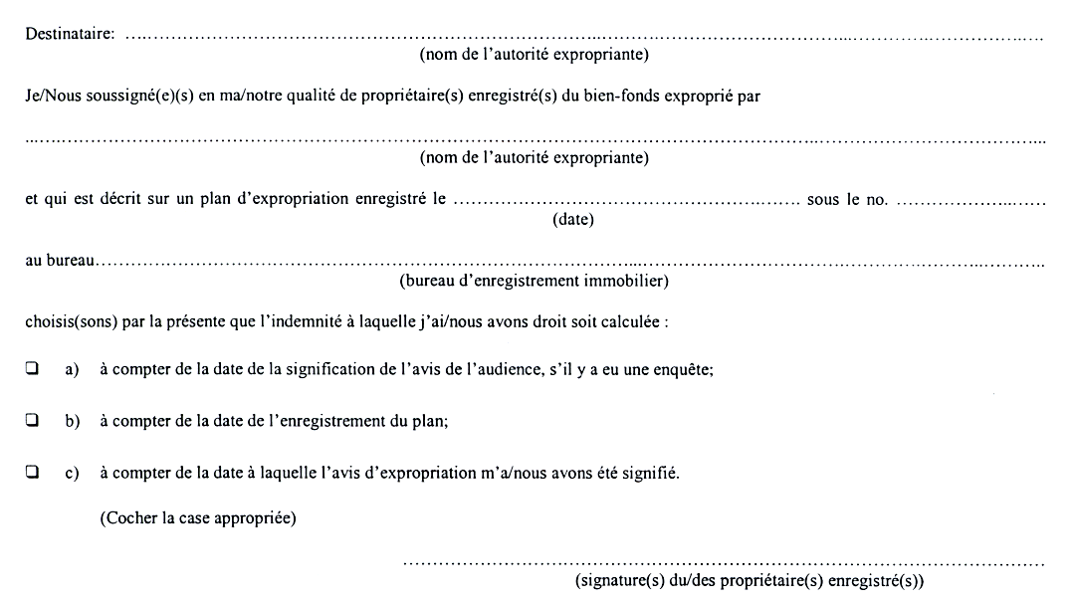

English

Retour au début

